Консультация для родителей

«Дорога к обеду ложка или…»
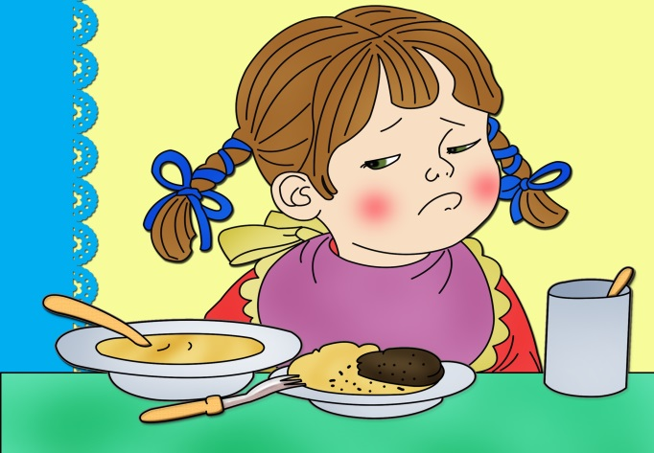
Именно с этой знаменитой поговорки хочется мне начать свою статью. Хотелось бы спросить у родителей, актуальна ли это выражение в их семье или все-таки дорога к обеду ни ложка, а игрушка, реклама по телевизору, книжка с картинками и наконец, обещанная конфетка за съеденную кашу. Почему малыши так неохотно садятся за стол? Каждый ребенок индивидуален и, поэтому в каждом случае стоит рассматривать причины плохого аппетита отдельно, для каждого. Причиной отказа от пищи чаще всего являются родители. Родители большие паникеры, а нужно всего лишь разобраться, почему ребенок не хочет есть. Существует несколько причин, и из каждой можно найти выход. Стоит лишь приложит немного усилий, а главное, не отступать от правил и каждый день выполнять их, даже если сегодня выходной или пошли в гости и казалось бы можно расслабиться, и дать возможность ребенку самому решать есть ли ему борщ или торт на завтрак, обед и ужин.
Нужно всегда помнить, что здоровье закладывается в раннем возрасте, особенно это касается пищеварительной системы.
- При приготовлении пищи не учитываются вкусовые предпочтения ребенка. Порой малыш любит гречку, а мама, прейдя усталая с работу, приготовила на всю семью борщ и совсем нет сил готовить еще отдельные блюда. Но на самом деле приготовить что-то отдельно для малыша отнимет не так много времени, а главное доставит истинное удовольствие наблюдать, как любимое чадо уплетает свой ужин за обе щеки.
- Ребенок перекусывает между приемами пищи. Отказать малышу очень сложно, если он просит конфету или печенье. Но, итогом проявленной родителями слабости обязательно станет отказ ребенка от пищи.
- Плохой аппетит после болезни. Очень важно после болезни не пичкать ребенка насильно едой, пусть он кушает часто, но понемногу, и старайтесь готовить ему любимые блюда.
- Ребенка принуждают кушать. Нельзя насильно заставлять ребенка съесть что-то, угрозами невозможно добиться положительного результата, это вызовет лишь отторжение и отвращение от пищи.
- Повышенные требования и запрет. Родители пытаются уловками заставить ребенка покушать, предлагаю то конфету, то посмотреть мультфильм, то поход в зоопарк. Но, к сожалению, большого эффекта достигнуть, таким образом, тоже не получится. Кушая перед телевизором, ребенок, совершенно не прожевывая пищу, будет ее глотать, да и конфетыи зоопарк также не приведут к желаемому результату.
- Влияние времени года на аппетит. Понятно, что в жаркое время года не столько хочется кушать, сколько пить. Поэтому целесообразно будет предложить ребенку не горячее жидкое блюдо, соки и прочее.
Ну и конечно, не малую роль играет оформление детского блюда, но здесь уже нужно опираться на фантазию мамы. Бутерброды в виде заснувшего медвежонка под одеялом, колбаской; смешарик совунья с большими глазами из яичных желтков; вагончики из ломтиков батона с колесиками из морковных кружочков и так далее…
Обязательно привлекайте своего ребенка к приготовлению пищи, пусть оказывает вам посильную помощь: подать тарелочку, полотенце, придержать вместе с мамой блендер. Особенную радость вашему малышу доставит творить сказку из продуктов вместе с мамой, а там, за работой и аппетит разыграется. Внешняя привлекательность блюда, особенно для маленьких детей, имеет большое значение, поэтому родителям необходимо использовать это на сто процентов.
Будьте внимательны к своим детям, любите их, и они обязательно ответят вам отменным аппетитом! И помните, дорога все-таки к обеду ложка, приятного Вам аппетита!

С уважением, педагог-психолог Кириченко К.Н.

